附件1
福州软件职业技术学院2025届实习就业QQ群号
福软2025届智能产业学院实习就业通知群QQ号：960477380
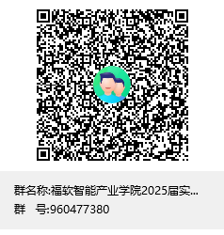
福软2025届游戏产业学院实习就业通知群QQ号：956289438
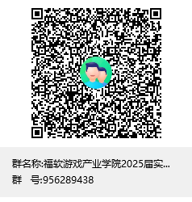
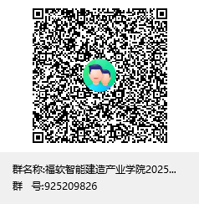
福软2025届智能建造产业学院实习就业通知群QQ号：925209826
福软2025届数字金融产业学院实习就业通知群QQ号：238645408
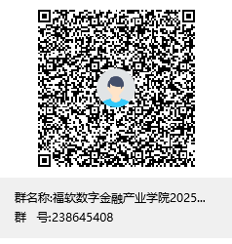
福软2025届容艺影视产业学院实习就业通知群QQ号：307907205
（军体部合并到容艺影视产业学院）
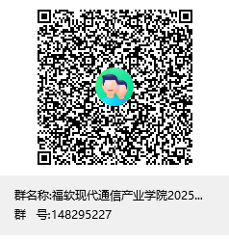
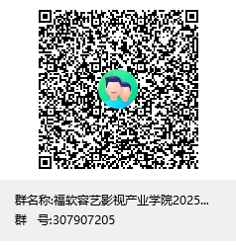
福软2025届现代通信产业学院实习就业通知群QQ号：148295227
福软就业指导中心微信公众号：FR-jycyzdzx

